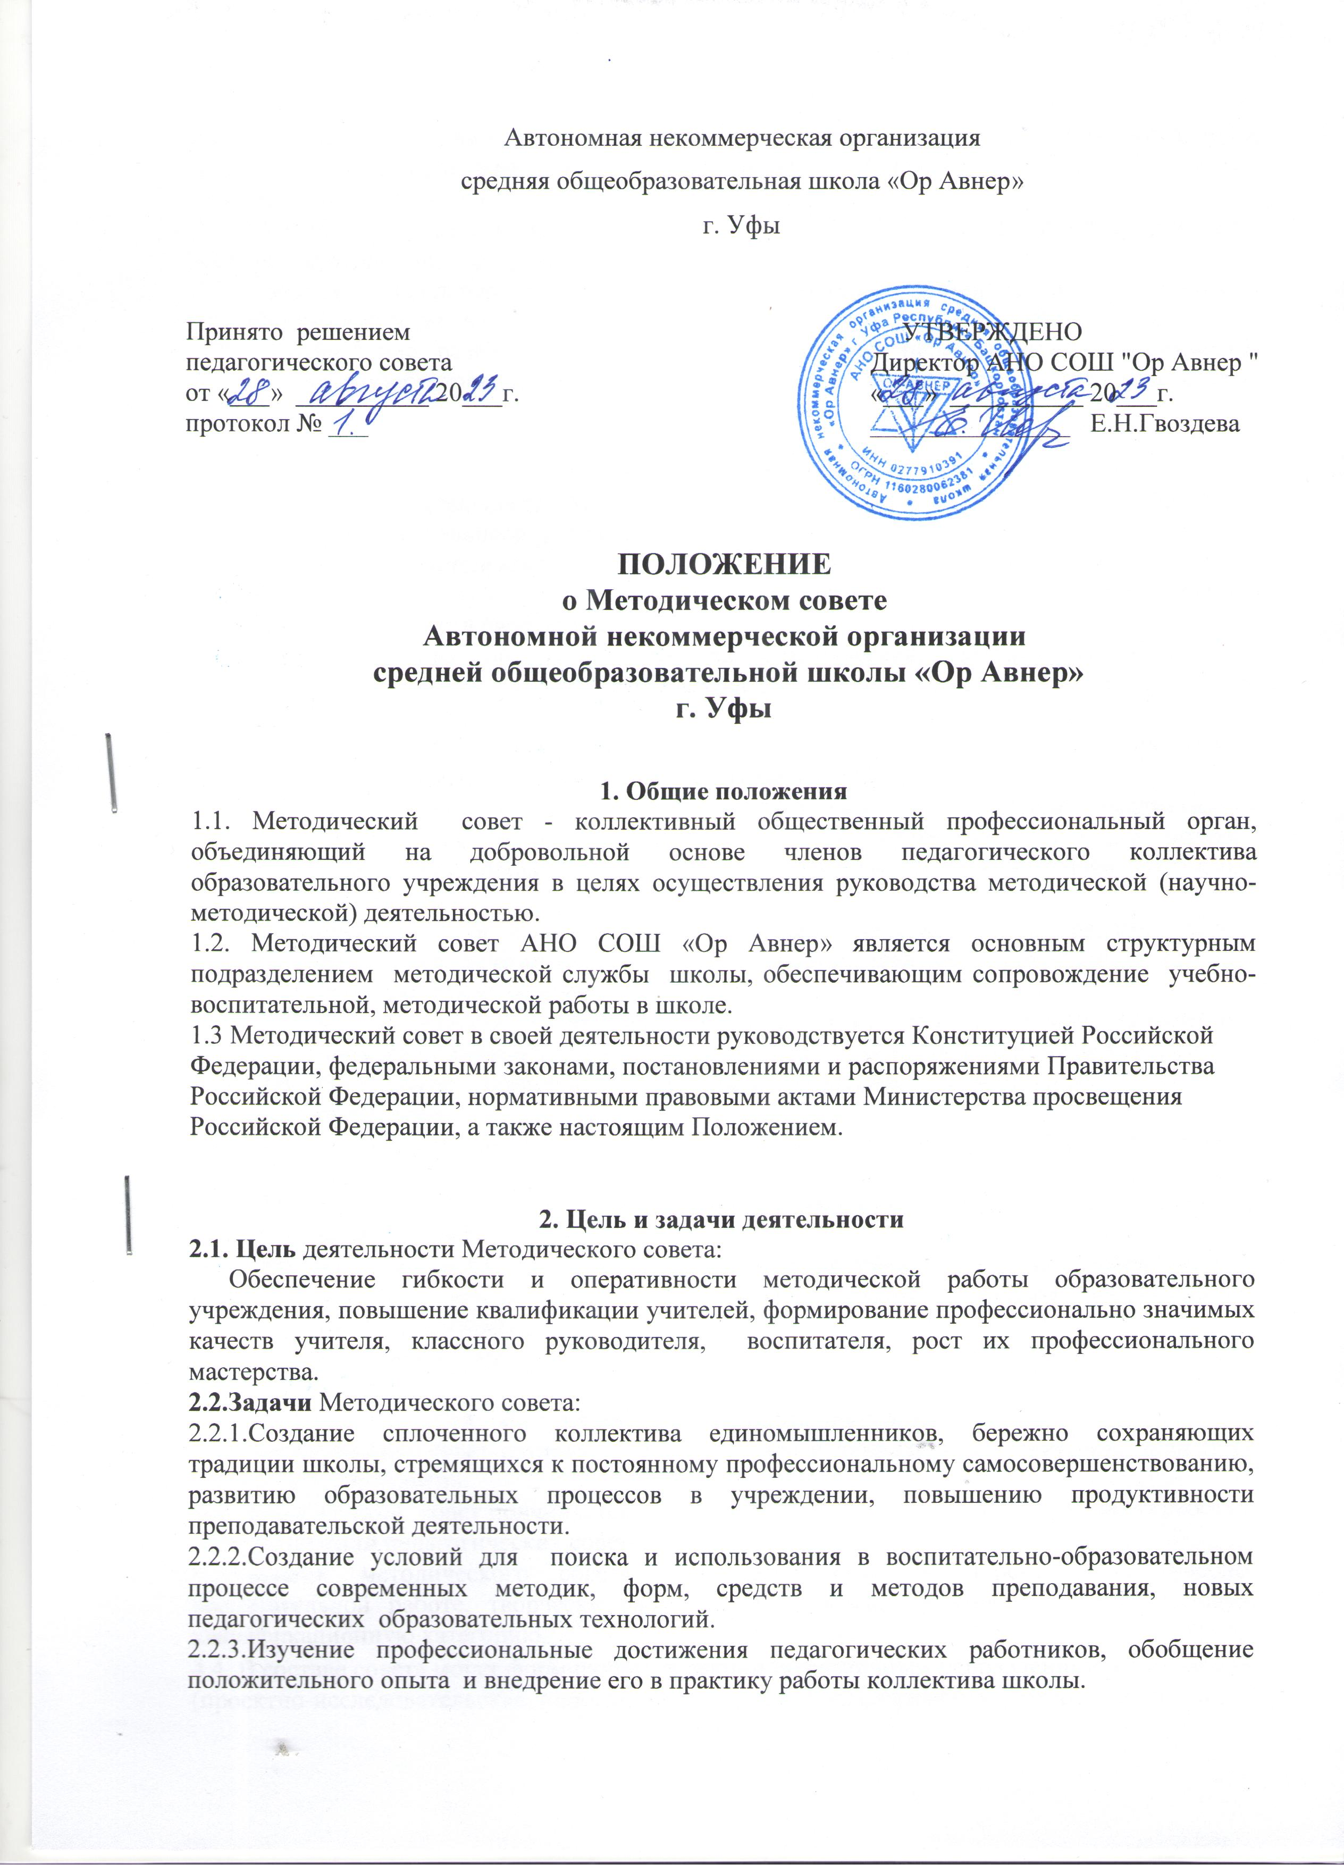
2.2.4.Создание условий для использования педагогами диагностических методик и мониторинговых программ по прогнозированию, обобщению и оценке результатов собственной деятельности.
2.2.5.Анализ результатов педагогической деятельности, выявление и предупреждение ошибок, затруднений, перегрузки учащихся и учителей.
2.2.6.Внесение предложений по совершенствованию деятельности методических подструктур и участие в реализации этих предложений.
2.2.7. Обеспечение развития личностно-ориентированной педагогической деятельности, условий для самообразования, самосовершенствования и самореализации личности педагога.

- Содержание деятельности
  - Содержание деятельности Методического совета определяется целями и задачами работы образовательного учреждения, особенностями развития школы.
  - Содержание деятельности совета предусматривает повышение квалификации педагогических работников, совершенствование воспитательно-образовательного процесса и состоит в следующем:
    - организация общего руководства методической, научной, инновационной деятельностью, проведение школьных научно - практических конференций, педагогических чтений, недель, декад и пр;
    - анализ и рекомендации к печати и внедрению методических пособий, программ и других наработок методической деятельности школы;
    - рассмотрение и оценка учебных программ по изучаемым предметам и согласование их с программами смежных дисциплин для более полного обеспечения усвоения учащимися требований государственных образовательных стандартов;
    - оценка и экспертиза результатов деятельности членов педагогического коллектива, рекомендации по аттестации учителей, представлению к званиям, наградам и другим поощрениям;
    - подготовка и обсуждению докладов по вопросам методики преподавания учебных предметов, повышения квалификации и квалификационного разряда учителей;
    - обсуждение докладов по методике изложения принципиальных вопросов программы;
    - обсуждение методики проведения отдельных видов учебных занятий и содержания дидактических материалов к ним;
    - рассмотрение вопросов организации, руководства и контроля исследовательской работы учащихся;
    - изучение нормативной и методической документации по вопросам образования;
    - выработка единых требований к оценке результатов освоения обучающимися учебных программ;
    - обобщение и распространение передового педагогического опыта.

- Структура и организация деятельности.
4.1. Методический совет создается, реорганизуется и ликвидируется приказом директора АНО СОШ «Ор Авнер».
4.2. Методический совет подчиняется педагогическому совету школы, строит свою работу с учетом решений педагогических советов.
4.3.Членами методического совета являются заместители директора по учебно-воспитательной работе, творчески работающие педагоги, учителя, имеющие высшую квалификационную категорию.
4.4. В составе совета могут формироваться секции по различным направлениям деятельности (проектно-исследовательская, инновационная, диагностика, разработка содержания и т. п.).
4.5. Работа совета осуществляется на основе годового плана, который составляется председателем методического совета, рассматривается на заседании методического совета, согласовывается с директором АНО СОШ «Ор Авнер» и утверждается на заседании методического совета школы.
4.6. Периодичность заседаний совета определяется его членами (не реже 1 раза в четверть).

- Деятельность школьного Методического Совета.

5.1. Основными формами работы методического совета являются:
- заседания, посвященные вопросам методики обучения и воспитания обучающихся;
- круглые столы, семинары по учебно-методическим проблемам, которые проводятся в течение учебного года в соответствии с планом методической работы школы.
5.2.Руководитель методического совета школы назначается приказом директора АНО СОШ «Ор Авнер».
5.3. Секретарь методического совета школы избирается на год из числа членов методического совета на первом заседании открытым голосованием.

6. Права методического совета.

6.1. Методический совет имеет право:
6.1.1. готовить предложения и рекомендовать учителей для повышения квалификационной категории;
6.1.2. выдвигать предложения об улучшении учебного процесса в школе;
6.1.3. ставить вопрос о публикации материалов о передовом педагогическом опыте, накопленном педагогами школы;
6.1.4. ставить вопрос перед администрацией школы о поощрении сотрудников за активное участие в проектно-исследовательской деятельности;
6.1.5. рекомендовать учителям различные формы повышения квалификации;
6.1.6. выдвигать учителей для участия в профессиональных конкурсах.

- Контроль деятельности методического совета
7.1. В своей деятельности Совет подотчетен педагогическому совету школы.
7.2. Контроль деятельности методического совета осуществляется директором (либо лицом, им назначенным) в соответствии с планами методической работы и внутришкольного контроля.

8. Документы Методического совета

К основным документам деятельности методического совета относятся план работы методического совета, протоколы заседаний. Ответственность за ведение документов возлагается на руководителя методического совета.

